LA NOTA SINDACALE

Polizia, accoglienza e sicurezza
La foto scattata dal Siap
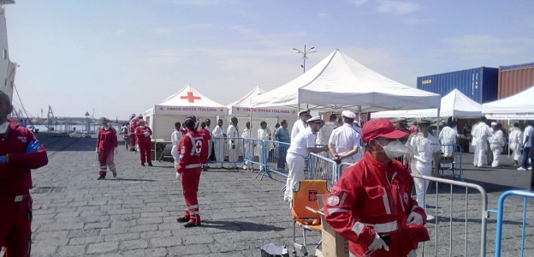

Il sindacato ha più volte chiesto al Dipartimento di assicurare il rinforzo dell’organico previsto.
CATANIA - "Ringraziamo a nome dei colleghi e del Siap l’iniziativa del deputato On. Giuseppe Berreta che con l’interrogazione al Ministro dell’Interno, affronta le difficoltà dei poliziotti riguardo l’accoglienza dei profughi a Catania che devono assicurare la sicurezza e accoglienza nel Molo del porto e sotto il sole per giornate intere per mancanza di strutture idonee e soprattutto dell’illogica eventuale soluzione di realizzare un Hot Spot a Mineo. In questa Città le forze dell’ordine, in particolare la polizia di Stato, deve fare i conti con gli effetti disastrosi del mancato turn over, prodotto dal Governo passato che indiscriminatamente e irresponsabilmente ha ridotto gli organici della Polizia. Possiamo anche dire che finalmente un rappresentante del Parlamento Nazionale affronta una situazione che altrimenti rischia di passare in sordina a danno dei cittadini che verrebbero privati dalle già scarse forze presenti nel territorio catanese.
Bisogna informare i cittadini però che la Polizia di Stato, oltre ai poliziotti in servizio alla Questura, ha in questa città due sedi importanti una del X Reparto Mobile e l’altra del Reparti Prevenzione Crimine, due reparti altamente specializzati per affrontare le esigenze della popolazione non solo della provincia ma anche dell’intera Sicilia orientale. Il Reparto Mobile, oltre ai servizi di ordine pubblico comunemente visti allo stadio o alle manifestazioni, è responsabile del soccorso pubblico contro calamità o disastri ambientali ( vedi le frane di Messina ecc.), pertanto per direttive del Dipartimento, ogni struttura sul territorio mantiene personale di pronto impiego ( detta riserva) pronto a qualsiasi attività immediata sul territorio.
Il Siap ha più volte chiesto al Dipartimento di assicurare il rinforzo dell’organico previsto, che dovrebbe essere di 360 operatori per la città di Catania contro gli attuali 278 uomini, per un ammanco di circa 100 effettivi, operatori utili per formare le previste 25 squadre ( una squadra è formata da 10 unità ) occorrenti invece delle attuali 12 squadre. Finora hanno solo assegnato i capi squadra. Il Comitato di Ordine e Sicurezza Pubblica, presieduto dal Prefetto, può disporre tramite l’operazione interforze “Trinacria”, o altre esigenze, pattuglie miste in ogni paese della provincia e la Polizia per questi interventi è dotata di equipaggi dei Reparti Prevenzione Crimine, ormai celebri per le operazioni congiunte.

